НБ РГРТУ

НОВЫЕ ПОСТУПЛЕНИЯ

МАЙ 2025 г.

Информатика. Кибернетика
- 002.5(021)
Х 952
Хруничев, Р.В.
Информатика для технических направлений подготовки : учеб. пособие / Хруничев Роберт Вячеславович, Клейносова Надежда Павловна ; РГРТУ. - Рязань : Book Jet, 2025. - 96c. - Библиогр.: с.93 (8 назв.). - ISBN 978-5-908007-12-2 : 300-00.
Общее количество книг: 5
АНЛ - 3 ФУ - 1 ЧЗ - 1
учебная. Рек-но НМС РГРТУ. РГРТУ(ц)
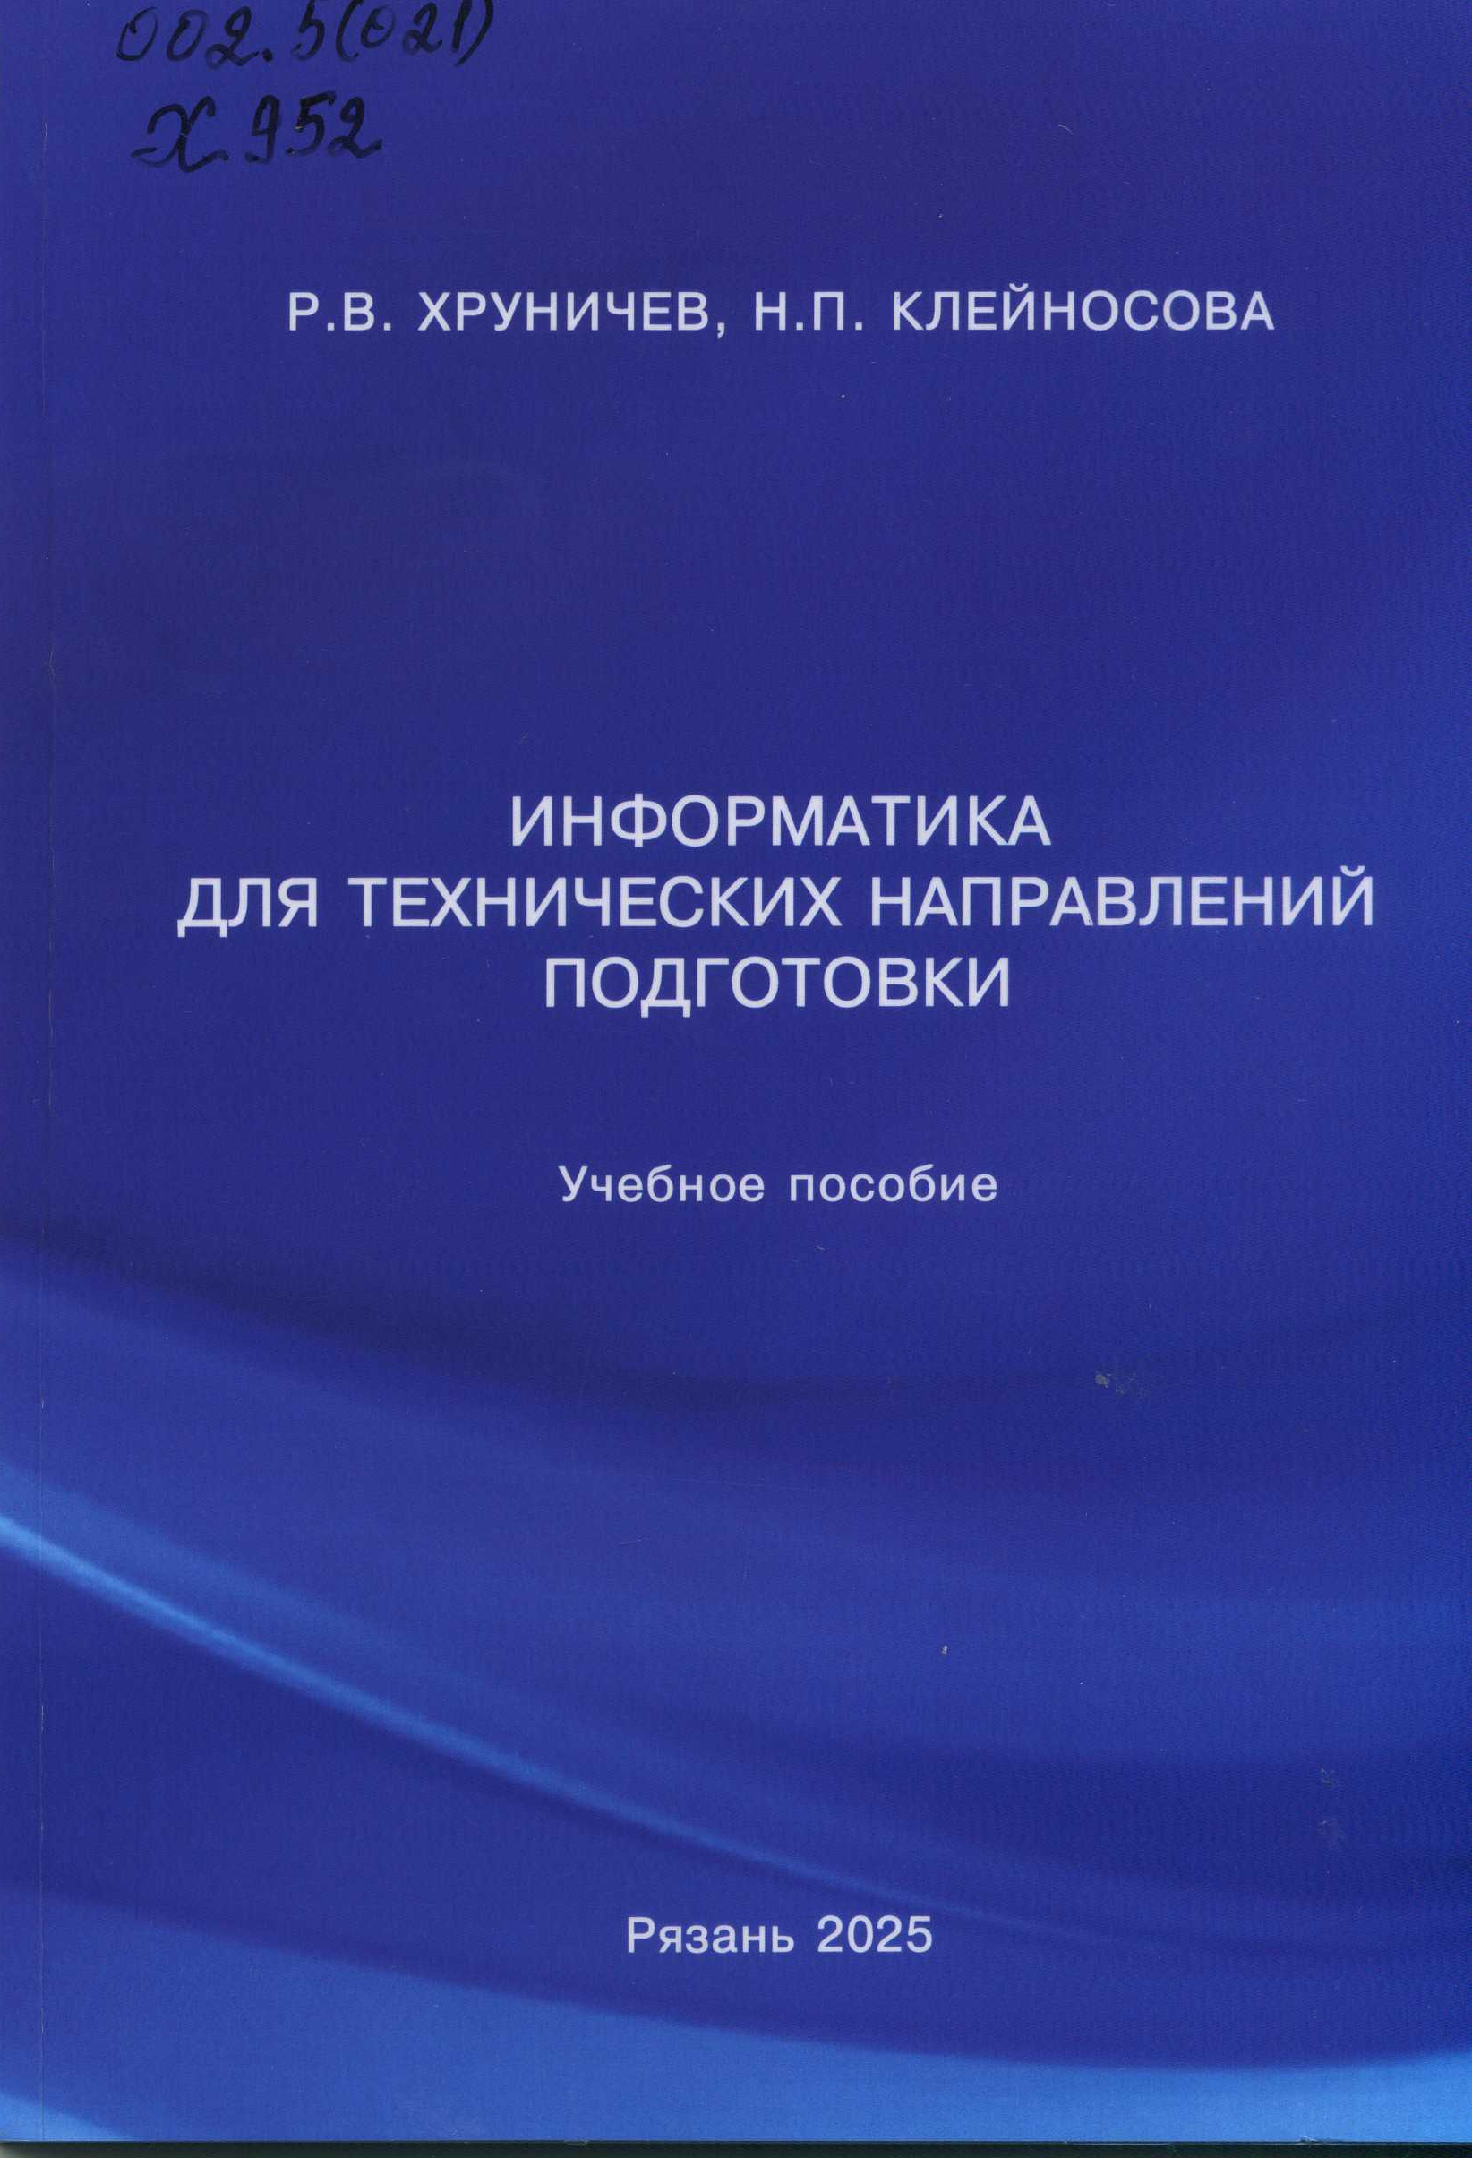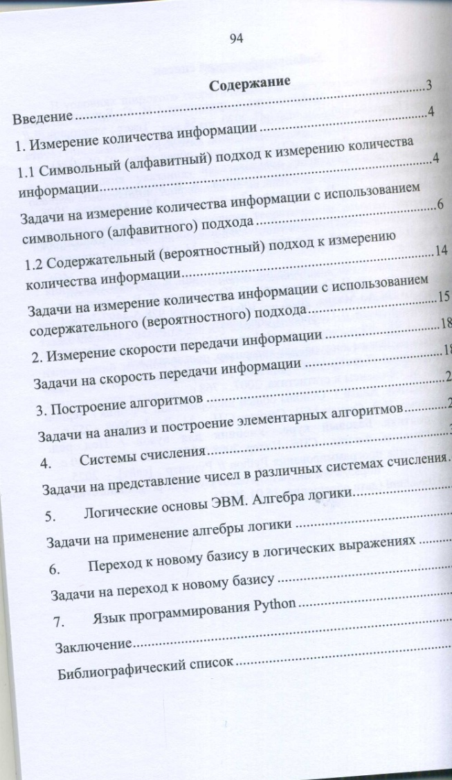
- 007(043)
К 821
Кривошеев, А.В.
Математическое и программное обеспечение системы мультиагентного ансамблирования интеллектуальных компонентов распознавания образов : автореферат / Кривошеев Аркадий Владимирович ; СГТУ. - Самара, 2025. - 21с. - Библиогр.: с.19-21 (28 назв.). - б/ц.
Общее количество книг: 2
ЧЗ - 2
научная
- 007(043)
К 821
Кривошеев, А.В.
Математическое и программное обеспечение системы мультиагентного ансамблирования интеллектуальных компонентов распознавания образов : диссертация / Кривошеев Аркадий Владимирович ; СГТУ. - Самара, 2024. - 155с. - Библиогр.: с.137-148 (109 назв.) . - б/ц.
Общее количество книг: 1
ЧЗ - 1
научная
МЕДИЦИНСКАЯ ТЕХНИКА
- 615.47(043)
Ч-975
Чыонг, Тхи Лан Нхи.
Методы и алгоритмы визуализации электрической активности сердца в системах электрокардиодиагностики на основе многоканальной обработки электрокардиосигналов : автореферат / Чыонг Тхи Лан Нхи ; НИУ "МЭИ". - Москва, 2025. - 19с. - Библиогр.: с.17-19 (25 назв.). - б/ц.
Общее количество книг: 2
ЧЗ - 2
научная
- 615.47(043)
Ч-975
Чыонг, Тхи Лан Нхи.
Методы и алгоритмы визуализации электрической активности сердца в системах электрокардиодиагностики на основе многоканальной обработки электрокардиосигналов : диссертация / Чыонг Тхи Лан Нхи ; НИУ "МЭИ". - Москва, 2025. - 138с. - Библиогр.: с.123-135 (108 назв.). - б/ц.
Общее количество книг: 1
ЧЗ - 1
научная
- 615.47(043)
П 643
Потлов, А.Ю.
Методы и средства оптической когерентной эластографии мягких биологических тканей с использованием экзогенных и эндогенных деформирующих воздействий : автореферат / Потлов Антон Юрьевич ; ТГТУ. - Тамбов, 2025. - 32с. - Библиогр.: с.24-32 (126 назв.). - б/ц.
Общее количество книг: 2
ЧЗ - 2
научная
- 615.47(043)
П 643
Потлов, А.Ю.
Методы и средства оптической когерентной эластографии мягких биологических тканей с использованием экзогенных и эндогенных деформирующих воздействий : диссертация / Потлов Антон Юрьевич ; ТГТУ. - Тамбов, 2024. - 464с. - Библиогр.: с.366-418 (378 назв.). - б/ц.
Общее количество книг: 1
ЧЗ - 1
научная
ЭЛЕКТРОНИКА
- 621.38
И 741
Информационные технологии в конструировании ЭС : межвуз. сб. науч. трудов / Мин-во науки и высш. образ. РФ; РГРТУ. - Рязань : Book Jet, 2025. - 354с. - ISBN 978-5-908007-17-7 : 500-00.
Общее количество книг: 3
АНЛ - 1 ФУ - 1 ЧЗ - 1
научная
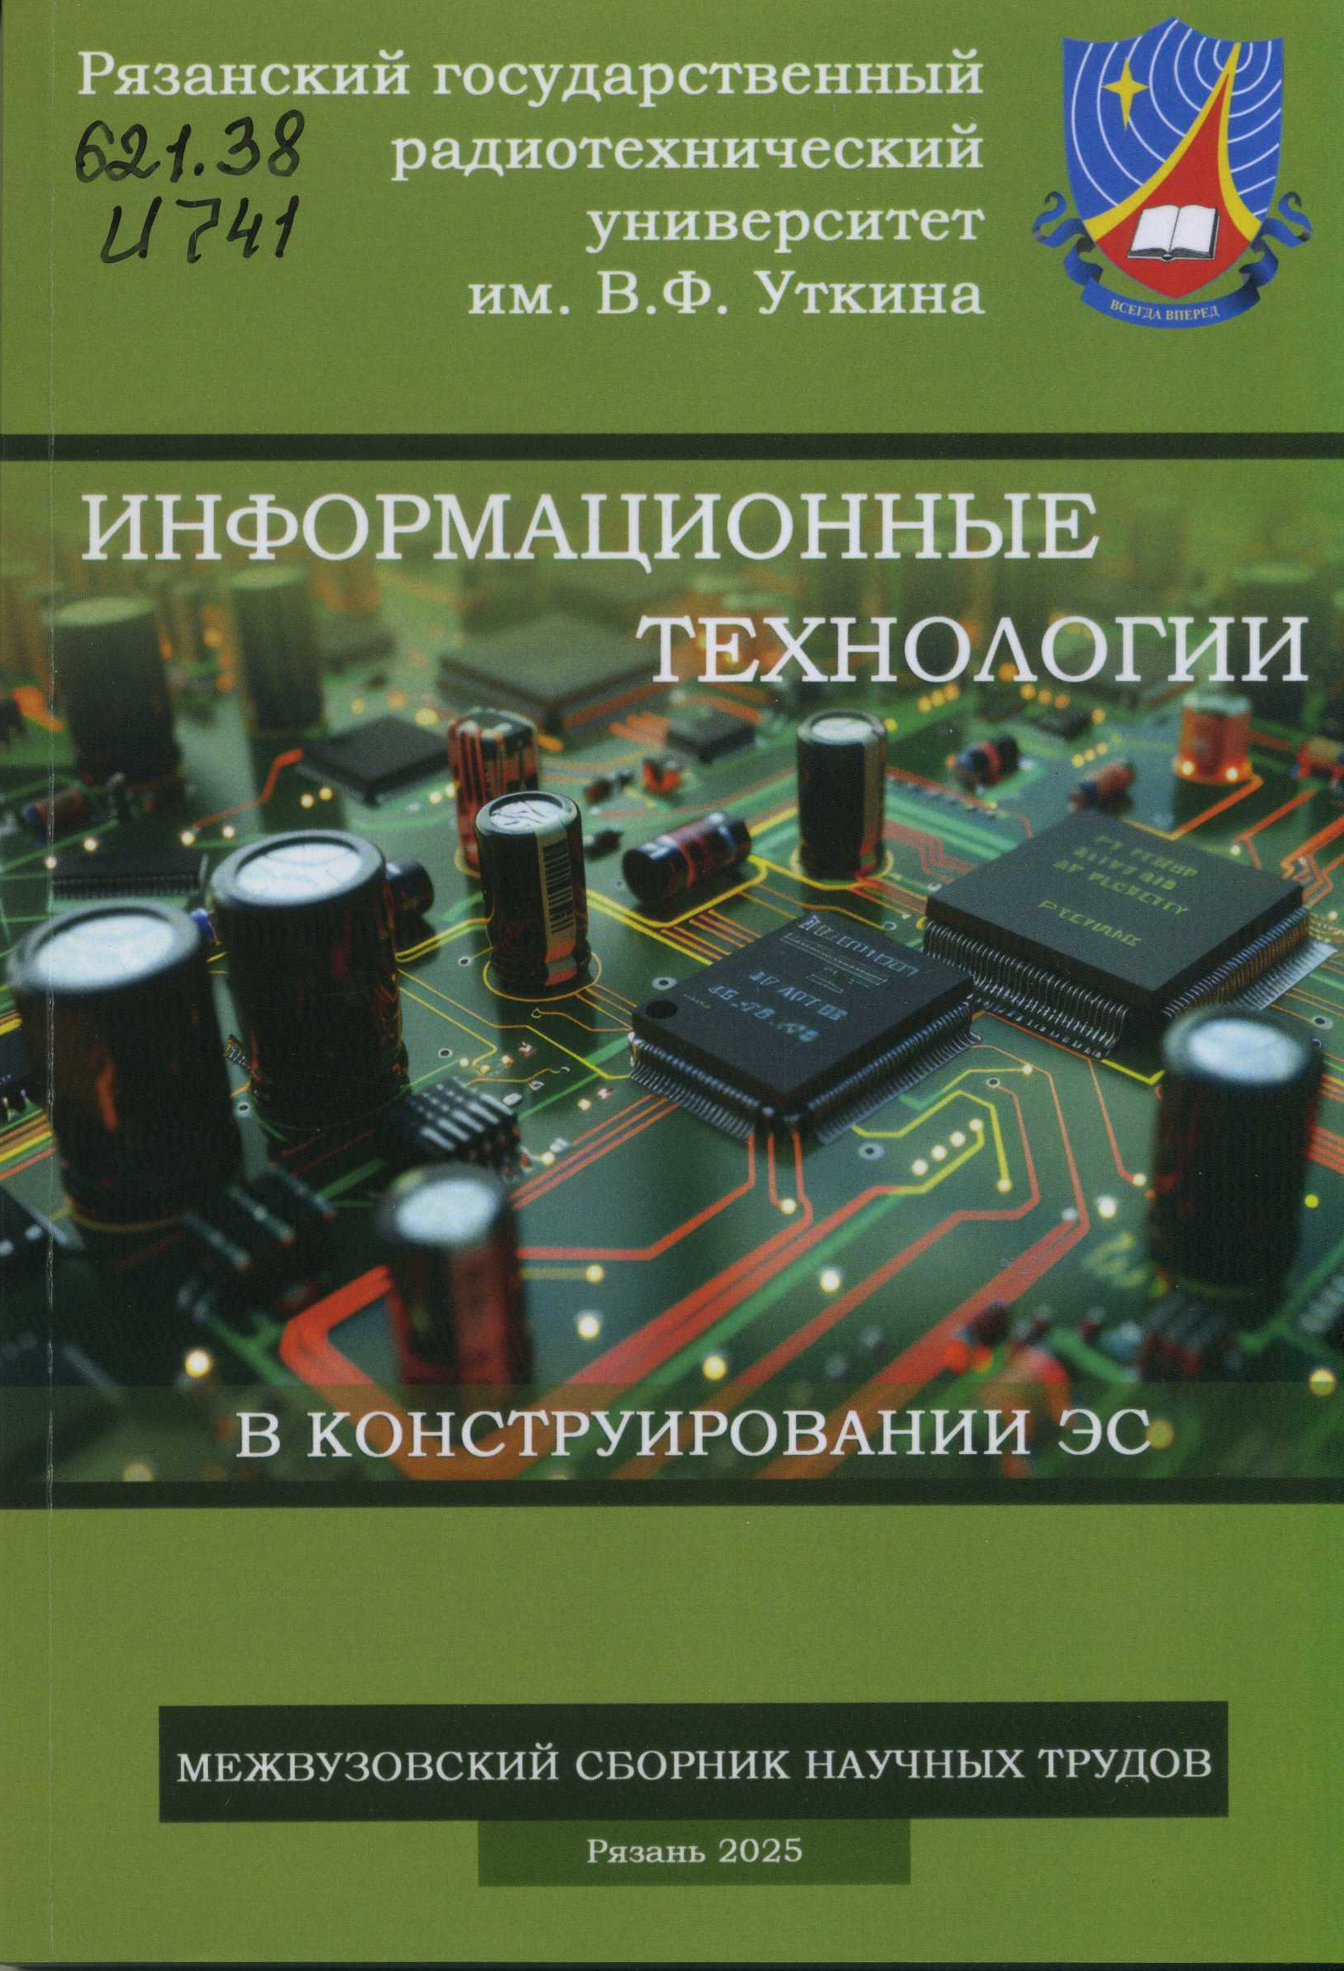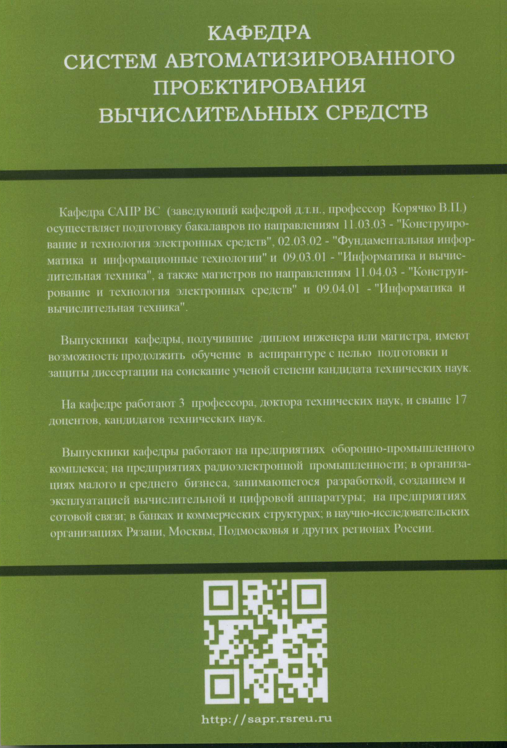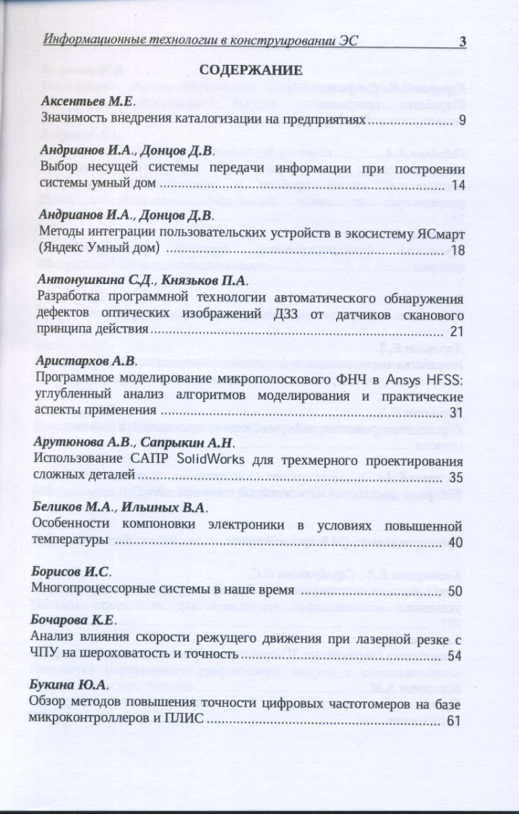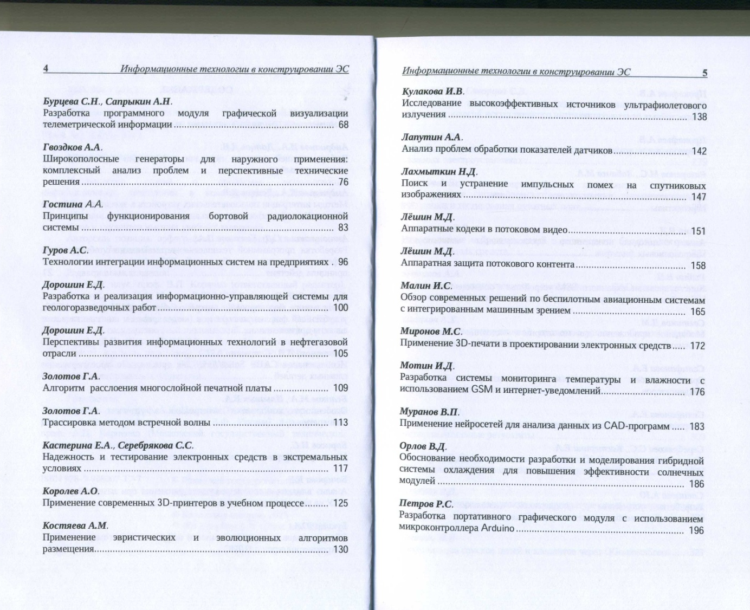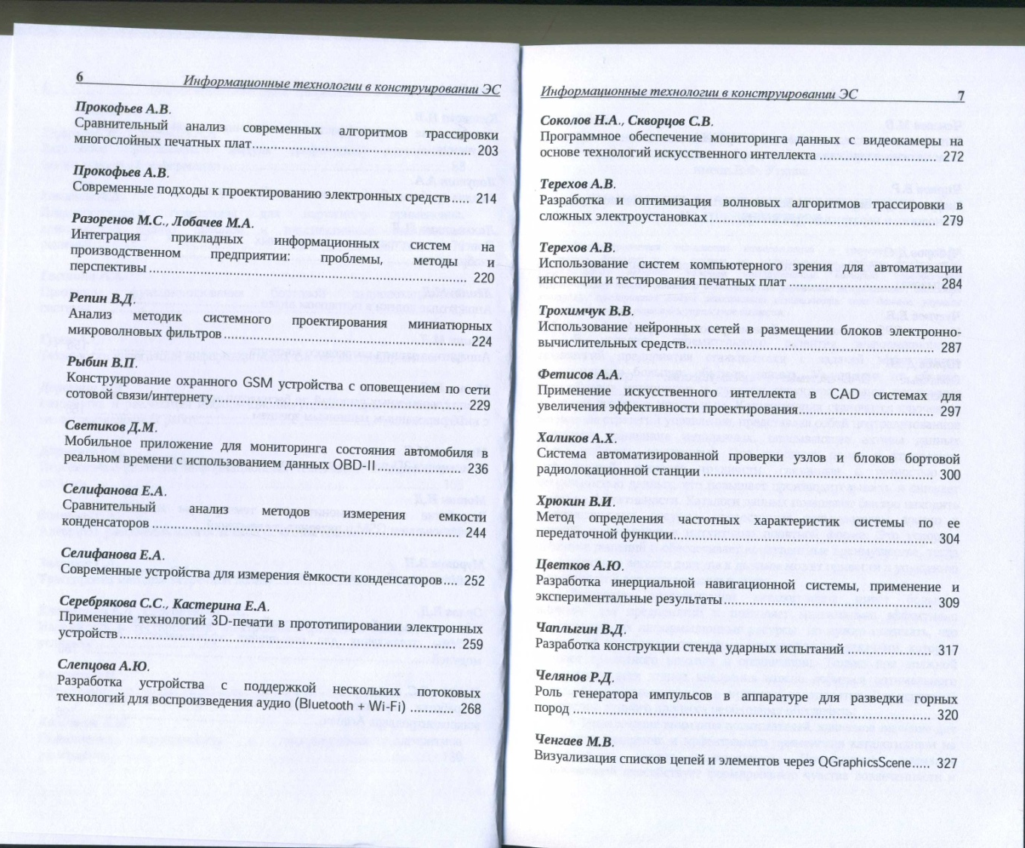
ВЫЧИСЛИТЕЛЬНАЯ ТЕХНИКА
- 681.3.06
И 741
Информационные технологии в прикладных исследованиях : межвуз. сб. науч. трудов / Мин-во науки и высш. образ. РФ; РГРТУ. - Рязань : Book Jet, 2025. - 370с. - ISBN 978-5-908007-16-0 : 500-00.
Общее количество книг: 3
АНЛ - 1 ФУ - 1 ЧЗ - 1
научная
- 681.327(043)
Б 290
Бауков, А.А.
Алгоритмы обработки видеоизображений, полученных в условиях недостаточной видимости, для применения в системах телевидения и технического зрения. : автореферат / Бауков Андрей Алексеевич ; РГРТУ. - Рязань, 2025. - 16с. - Библиогр.: с.14-16 (23 назв.). - б/ц.
Общее количество книг: 2
ЧЗ - 2
научная
- 681.327(043)
Б 290
Бауков, А.А.
Алгоритмы обработки видеоизображений, полученных в условиях недостаточной видимости, для применения в системах телевидения и технического зрения. : диссертация / Бауков Андрей Алексеевич ; РГРТУ. - Рязань, 2025. - 162с. - Библиогр.: с.148-158 (96 назв.). - б/ц.
Общее количество книг: 1
ЧЗ - 1
научная

